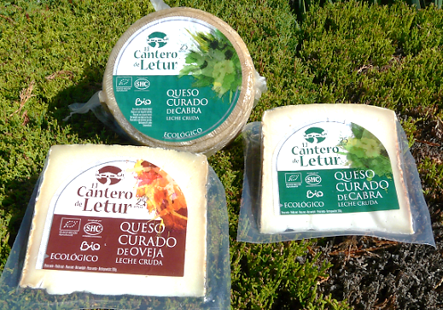
Estimados amigos:

Queremos comunicaros que disponemos de nuevo de stock de queso curado a precio muy reducido para grupos de consumo.
Se trata del mismo tipo de cuñas con pequeñas taras que ya habéis consumido en otras ocasiones y sobre las que nos habéis comentado vuestra satisfacción.
(foto de producto estándar sin taras)
Como en otras ocasiones, siguiendo vuestras sugerencias indicaremos el peso y precio en cada unidad para facilitar las operaciones de cobro a cada miembro del grupo.
PRODUCTOS DE QUE DISPONEMOS:

- CUÑAS DE LECHE CRUDA DE CABRA (200gr. aprox.)
- CUÑAS DE LECHE CRUDA DE OVEJA (200 gr. aprox.).
- QUESOS ENTEROS DE LECHE CRUDA DE CABRA (900 gr. aprox.).

CARACTERÍSTICAS:
Quesos curados de leche cruda.
Envasado al vacío. Duración aproximada de seis meses.

TARAS DE LOS PRODUCTOS:
Cuñas: Defectos de corte. Cuñas no perfectas en su forma.
Quesos enteros: Presentan algunas grietas en las que se ha formado moho. Cuando se elimina la superficie con moho, el queso está en perfectas condiciones para su consumo.

PRECIO:
Precio especial para grupos de consumo. 10.4 € / Kg (el precio final al consumidor de este producto está sobre los 25€/Kg).
Las cuñas saldrán a un precio, según peso, alrededor de los 2€ la pieza y los quesos enteros alrededor de 9.4 € la pieza.
Pedido mínimo: 5Kg.
FORMA DE PAGO: Contrareembolso.
PEDIDOS: Vía correo electrónico pedidos@elcanterodeletur.com. O a través de teléfono o fax. Indicando “Pedido especial queso grupos”.
Tienes toda la información de nuestra empresa en www.elcanterodeltur.com
Esperamos que esta propuesta sea de vuestro interés. Os enviamos un cordial saludo.
El Cantero de Letur Carretera de Nerpio Km 1, 02434 Letur (Albacete)
Tlf: 967 42 60 66 · Fax: 967 42 63 36

